KEGIATAN SEMINAR KESEHATAN MENTAL PADA REMAJA
Disusun Oleh: Zahra Thia Rahmanda

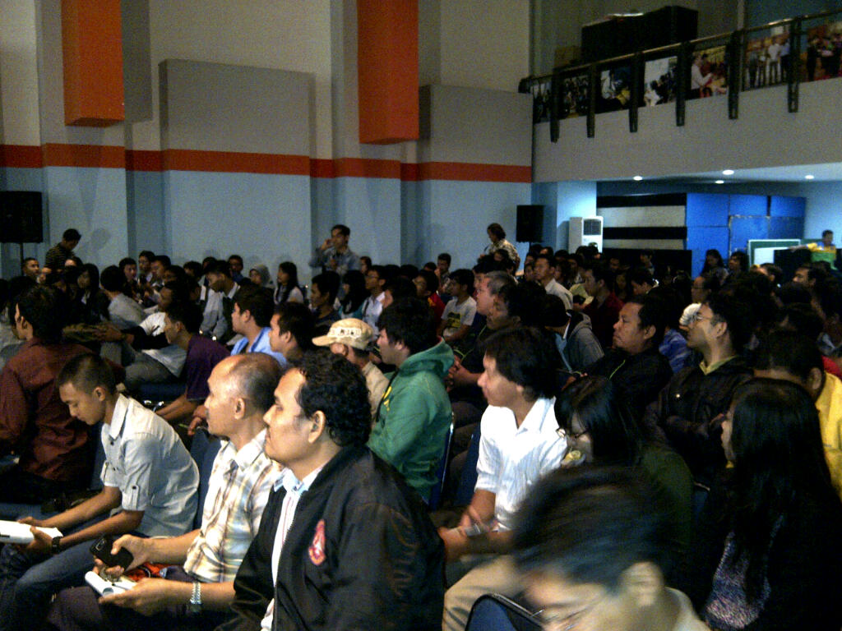

Pada hari Selasa, 23 April 2024 BEM Fakultas Kesehatan Masyarakat Universitas Ahmad Dahlan mengadakan seminar. Acara yang bertempat di Amphiteater Lt.9 Kampus 4 UAD dengan tema “Kesehatan Mental Pada Remaja”.
Seminar yang diikuti oleh 280 peserta dari Fakultas Kesehatan Masyarakat (FKM) UAD dan juga peserta dari luar FKM UAD. Dengan menghadirkan 2 pembicara utama yang berpengalaman diahli bidangnya. Dzakiya Yuliana,S.Psi, seorang dosen Psikologi UAD, membawa materi tentang “Pengaruh Tingkat Stress Pada Kesehatan Mental”.
Pelaksanaan seminar ini lebih menarik karna menghadirkan pembicara yang mahir dalam bidangn Kesehatan mental yaitu Ifa Hanifah Misbach,S.Psi,MA lulusan dari S2 Master Educational Psychology in Cognition-Learning-Instruction-Technology Program, University of Connecticut, USA.
Dalam seminar yang dilakukan sangat menarik karna membahas mengenai isu Kesehatan mental pada remaja mulai dari masalah yang sering dihadapi oleh remaja, ciri-ciri sikap dan sikap remaja, cara mengatasi adanya tindakan tidak menyenangkan yang diterima oleh remaja yang membuat permasalah mengenai gangguan mental pada remaja, dan lain sebagainya. Peserta yang mengikuti seminar ini sangat antusias dengan adanya interaktif antara pembicara dan penonton serta adanya doorprize menarik dari panitia.
Dari diadakannya seminar Kesehatan mental pada remaja, para peserta diharapkan mengerti permasalahan Kesehatan mental yang mengganggu pada remaja, dan mengetahui cara menahan diri agar tidak merusak mental.

Info Kontak
Zahrathia Rahmanda
Universitas Ahmad Dahlan
0882006450104
2300029067@webmail.uad.ac.id

